**Dati strutturati**

1. **Voti universitari**

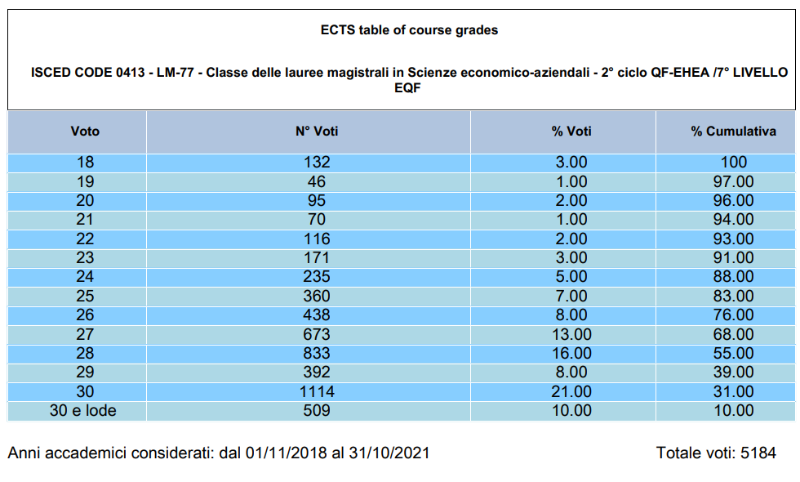

**Attributo:** il totale dei voti negli anni accademici presi in considerazione (dal 2018 al 2021)

**Identificativo:** ogni singolo voto da 18 a 30elode e il n. di volte in cui tali voti sono stati registrati

1. **Appuntamenti visita per singolo immobile**

**Attributo:** via dove si colloca l’immobile e il prezzo pubblicitario

**Identificativo:** Nome e cognome del cliente, giorno in cui ha visionato l’immobile

1. **Ricetta culinaria_ ingredienti per la pizza**

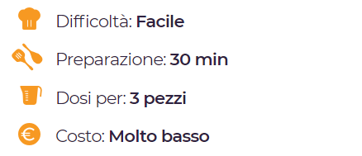 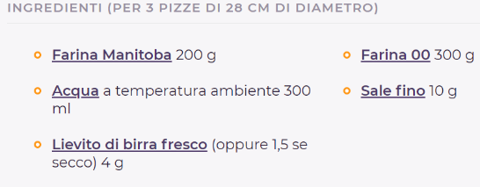

**Attributo:** tempi di preparazione e di cottura

**Identificativo:** gli ingredienti necessari per la realizzazione della ricetta

**Dati non strutturati**

1. **Trailer film _ video**

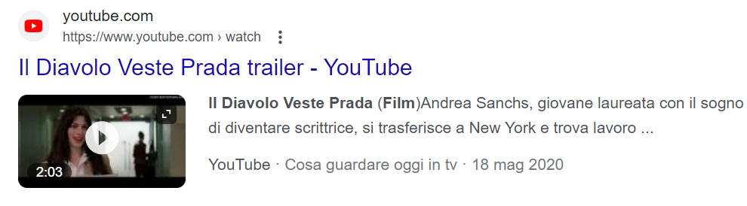

I dati veicolati tramite questo video sono non strutturati ma servono alla piattaforma di cui ci serviamo per visualizzare il trailer di un film, che potenzialmente ci può interessare, per capire le abitudini dei propri utenti

1. **Immagine_ campo di lavanda**

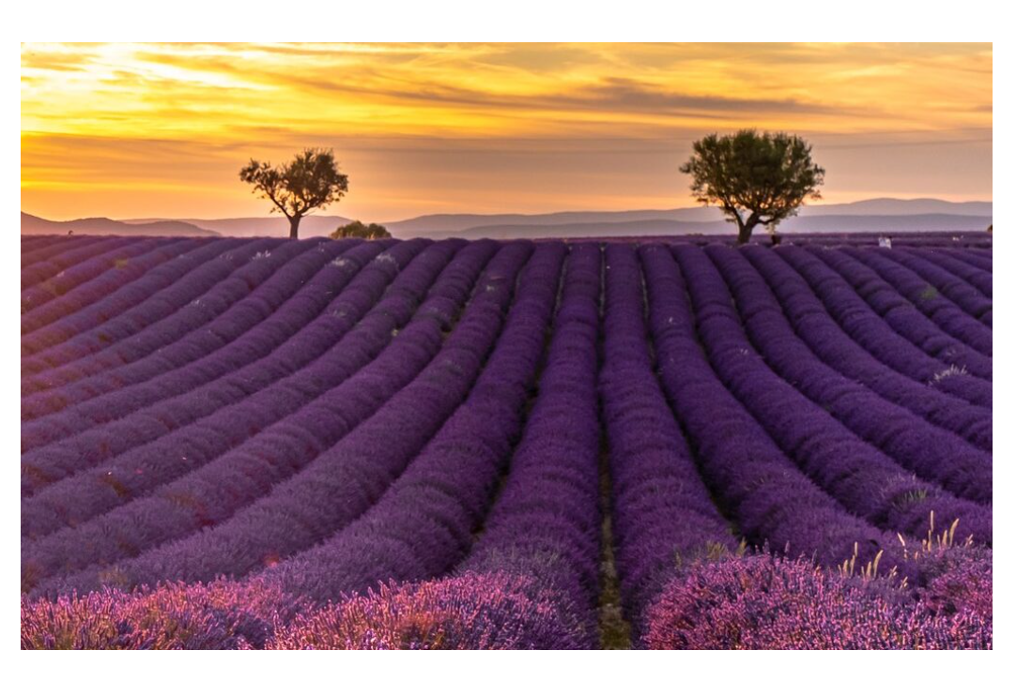

L’immagine riporta una particolare fioritura in un campo ma non indica il luogo esatto, il giorno, l’orario e la stagione in cui è stata scattata effettivamente questa foto. Per questo, il messaggio che potrebbe voler veicolare questo scatto è soggetto a molteplici interpretazioni.